Принцип
возвратности

Принцип
платности

Принцип
срочности

Принцип целевого
характера

Принцип обеспеченности кредита
Принципы осуществления банковского кредитования

Принцип
дифференцированности

Рис. 1. Принципы банковского кредитования

Классификация кредитов
коммерческих банков
По основным группам заемщиков
По назначению (направлению)
По срочности
кредитования
По методам
погашения
По
размерам
По обеспечению
По степени риска
хозяйству
населению
органам власти
крупные
средние
мелкие
необеспеченные
обеспеченные
стандартные
нестандартные
сомнительные
безнадежные
Ссуды, погашаемые в рассрочку
Ссуды погашаемые единовременно
По видам заемщиков
По способу
выдачи
компенсационные
платежные
кредиты
юридическим
лицам
кредиты
физическим
лицам
потребительский
промышленный
торговый
сельскохозяйственный
инвестиционный
бюджетный
онкольные
краткосрочные
среднесрочные
долгосрочные

Рис. 2 Классификация банковских кредитов

Целевой рынок
Начало
Подготовка запроса на кредит |  | Оценка |  | Переговоры |  | Одобрение
Запрос клиента  Перспективы, исследование  рекомендации |  | Цель  Сфера деятельности  Качество управления  Потоки денежных средств |  | Сроки  Условия  Обеспечение |  | Рекомендации кредитного инспектора  Кредитный комитет
Управление портфелем |  |  |  |  |  | Документация и перечисление средств
Управление портфелем |  | Перечисление средств |  | Документация |  | Документация и перечисление средств
Управление портфелем |  | Проверка документации  Правильное оформление |  | Кредитный меморандум и др. документация  Проверка обеспечения  подписание |  | Погашение
Основная сумма долга полностью
Проценты по кредиту полностью
Управление |  | Уплачено в соответствии с договором |  | Разработка
Ежегодная проверка  Проверка обеспечения  платежи |  | Уплачено в соответствии с договором |  | Раннее распознавание проблемности  Стратегия  Планы действий |  | Потери
Ежегодная проверка  Проверка обеспечения  платежи |  |  |  | Раннее распознавание проблемности  Стратегия  Планы действий |  | Основная сумма долга  Проценты по кредиту  Прочие расходы
Ежегодная проверка  Проверка обеспечения  платежи |  | «Непредвиденные обстоятельства»

Рис. 3. Организационный процесс кредитования

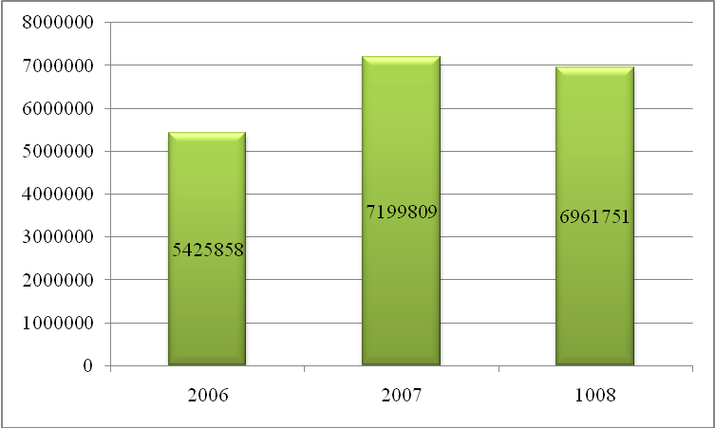

Рис. 4. Динамика активов Мещанского ОСБ за 2006-2008 г.г.

Рис. 5. Чистая прибыль Мещанского отделения Сбербанка РФ
за 2005-2008 г.г., млн. руб.

Рис. 6. Динамика доходов Мещанского ОСБ за 2006-2008 г.г

Таблица 1.

Структура кредитного портфеля

Мещанского ОСБ

за 2006-2008 г.

Объекты кредитования | 2006г. |  | 2007г. |  | 2008г.
Объекты кредитования | Сумма,  тыс.руб. | Уд. Вес, в общей сумме % | Сумма,  тыс. руб. | Уд. Вес, в общей сумме % | Сумма,  тыс. руб. | Уд. Вес, в общей сумме %
1. Кредиты юридическим лицам по отраслям экономики | 2 784 184 | 87,2 | 4 443 482 | 81,1 | 4 857 437 | 70,3
1.1Промышленность | 1 606 259 | 50,3 | 2 866 533 | 52,3 | 2 405 485 | 40,9
1.2 Сельское хозяйство | 121 720 | 3,8 | 133 408 | 2,4 | 191 506,5 | 2,3
1.3 Строительство | 384 941 | 12,1 | 550 258 | 10,1 | 724 394 | 8,7
1.4 Торговля и общественное питание | 310 253 | 9,7 | 395 068 | 7,2 | 799 331,3 | 9,6
1.5 Транспорт и связь | 48 153 | 1,5 | 32 932 | 0,6 | 124 895,5 | 1,5
1.6 Прочие отрасли | 312 858 | 9,8 | 465 283 | 8,5 | 607 824,9 | 7,3
2. Кредиты физич. лицам | 409 321 | 12,8 | 1 034 155 | 18,9 | 1368 931 | 29,7
ИТОГО: | 3 193 505 | 100 | 5 477 638 | 100 | 6 226 368 | 100

Рис. 7. Распределение ссудного портфеля Мещанского ОСБ
за 2006-2008 г., (%)

Таблица 2.
Структура кредитов, выданных предприятиям Мещанским
отделением Сбербанка России за 2008 год

Виды предприятий | Количество  заемщиков,  ед. | Остаток ссудной задолженности,  тыс. руб. | Уд. Вес, %
Крупные предприятия (с объемом годовой выручки от реализации свыше 120 млн. руб.) | 32 | 3906570 | 68,6
Средние предприятия (с объемом годовой выручки от реализации от 60 до 120 млн. руб.) | 43 | 831428 | 14,6
Малые предприятия (с объемом годовой выручки от реализации до 60 млн. руб.) | 248 | 956711 | 16,8
ИТОГО | 323 | 5694709 | 100

Таблица 3.

Структура кредитов, выданных Мещанским отделением

Сбербанка РФ по видам кредитов в 2006 – 2008 г.г.

Виды кредитов | 2006г. |  | 2007г. |  |  | 2008г.
Виды кредитов | Сумма  тыс. руб. | Уд.  вес, % | Сумма  тыс. руб. |  | Уд. вес, % | Сумма  тыс. руб. | Уд. вес, %
1. Физическим лицам всего | 409321 | 12,8 | 1034155 |  | 18,9 | 1368931 | 29,652
1.1 на приобретение (строительство, реконструкцию) объектов недвижимости | 10 427 | 0,32 | 138445 |  | 2,51 | 471185 | 5,659
1.2 на неотложные нужды, доверительный кредит | 394706 | 12,35 | 862551 |  | 15,8 | 577763 | 18,949
1.2.1 из них на газификацию | 5 878 | 0,18 | 91107 |  | 1,66 | 280016 | 3,363
1.3 экспресс-выдача под заклад ценных бумаг | 557 | 0,02 | 1570 |  | 0,028 | 2415 | 0,029
1.4 «образовательный кредит» | 95 | 0,003 | 548 |  | 0,01 | 916 | 0,011
1.5 «связанное кредитование» | 2 345 | 0,07 | 14 790 |  | 0,26 | 61782 | 0,742
1.6 «корпоративный кредит» | 1 176 | 0,036 | 15 998 | 0,291 |  | 74771 | 0,898
1.7 кредит «народный телефон» | 15 | 0,001 | 253 | 0,001 |  | 83 | 0,001
2. Юридическим лицам и предпринимателям | 2784184 | 87,2 | 4443483 | 81,1 |  | 4857437 | 70,348
2.1 кредиты юридическим лицам | 2730281 | 85,5 | 4348673 | 79,4 |  | 4485744 | 65,884
2.2 кредиты предпринимателям | 10245 | 0,6 | 53903 | 1,7 |  | 371793 | 4,464
ИТОГО: | 3193505 | 100 | 5477638 | 100 |  | 6226368 | 100

Рис. 8. Динамика ссудного портфеля Мещанского ОСБ за 2006-2008 г., (тыс.руб.)

